
AZIENDA PROVINCIALE DI SERVIZI ALLA PERSONA
RESIDENZA MOLINO
Via Molino n. 11 – 38074 DRO (TN)
____________________________________________________________
Tel: 0464/504325 - Fax: 0464/544119
Codice Fiscale 84002450223 - Partita I.V.A. 00516770229
E-mail: info@residenzamolino.it - info@pec.residenzamolino.it
Internet : www.residenzamolino.it

Legge n° 190 del 06/11/2012
Disposizioni per la prevenzione e la repressione della corruzione e dell’illegalità nella pubblica amministrazione

PIANO TRIENNALE DI PREVENZIONE DELLA CORRUZIONE
2021 - 2023
Approvato con deliberazione del Consiglio di Amministrazione n. 14 di data 25/03/2021

DIRETTORE
Dott.ssa Marilena Nella
Elenco cronologico delibere di approvazione
1. PIANO TRIENNALE DI PREVENZIONE DELLA CORRUZIONE (2014-2016)
Deliberazione del Consiglio di Amministrazione n. 5/2014 di data 30 gennaio 2014
2 PIANO TRIENNALE DI PREVENZIONE DELLA CORRUZIONE (2015-2017)
Deliberazione del Consiglio di Amministrazione n. 1/2015 di data 28 gennaio 2015
3 PIANO TRIENNALE DI PREVENZIONE DELLA CORRUZIONE (2016-2018)
Deliberazione del Consiglio di Amministrazione n. 3/2016 di data 28 gennaio 2016
4 PIANO TRIENNALE DI PREVENZIONE DELLA CORRUZIONE (2017-2019)
Deliberazione del Consiglio di Amministrazione n. 7/2017 di data 02 febbraio 2017
che ratifica il Decreto della Presidente n. 1 di data 13.01.2017
5 PIANO TRIENNALE DI PREVENZIONE DELLA CORRUZIONE (2018-2020)
Deliberazione del Consiglio di Amministrazione n. 6/2018 di data 29 gennaio 2018
6 PIANO TRIENNALE DI PREVENZIONE DELLA CORRUZIONE (2019-2021)
Deliberazione del Consiglio di Amministrazione n. 2/2019 di data 31 gennaio 2019
7. PIANO TRIENNALE DI PREVENZIONE DELLA CORRUZIONE (2020-2022)
Deliberazione del Consiglio di Amministrazione n. 1/2020 di data 30 gennaio 2020

Sommario
1. PREMESSA 7
2. IL CONTESTO ESTERNO 9
3. IL CONTESTO INTERNO 18
4. LA STRUTTURA ORGANIZZATIVA DELL’AZIENDA A.P.S.P. RESIDENZA MOLINO 19
4.1 Il Responsabile della prevenzione della corruzione e della trasparenza 21
4.2 Il Responsabile Protezione dei dati (DPO) 21
4.3 Il R.A.S.A. 21
5. IL SUPPORTO DI UPIPA 22
6. PRINCIPIO DI DELEGA – OBBLIGO DI COLLABORAZIONE – CORRESPONSABILITÀ 22
7. LA FINALITÀ DEL PIANO 22
8. L’APPROCCIO METODOLOGICO ADOTTATO PER LA COSTRUZIONE DEL PIANO 23
9. IL PERCORSO DI COSTRUZIONE ED AGGIORNAMENTO DEL PIANO 25
Gli aspetti presi in considerazione 25
10. SENSIBILIZZAZIONE E CONDIVISIONE DELL’APPROCCIO CON I RESPONSABILI DI SERVIZIO, IL CDA E IL REVISORE DEI CONTI 26
11. INDIVIDUAZIONE DEI PROCESSI PIÙ A RISCHIO (“mappa/registro dei processi a rischio”) E DEI POSSIBILI RISCHI (“mappa/registro dei rischi”) 27
12. PROPOSTA DELLE AZIONI PREVENTIVE E DEI CONTROLLI DA METTERE IN ATTO 29
13. STESURA E APPROVAZIONE DEL PIANO DI PREVENZIONE DELLA CORRUZIONE 30
14. FORMAZIONE A TUTTI GLI OPERATORI INTERESSATI DALLE AZIONI DEL PIANO 30
15. ALTRE MISURE DI CARATTERE GENERALE 31
15.1 ROTAZIONE 31
15.2 TRASPARENZA 31
15.3 TUTELA DEL SEGNALANTE INTERNO/ESTERNO 32
15.4 EFFETTIVITÀ DEL CODICE DI COMPORTAMENTO 33
15.5 PROCEDIMENTI DISCIPLINARI 33
15.6 INCONFERIBILITÀ E INCOMPATIBILITÀ DEGLI INCARICHI 33
15.7 AUTORIZZABILITÀ ATTIVITÀ EXTRAISTITUZIONALI 33
15.8 PRESA D’ATTO DEL PIANO TRIENNALE DI PREVENZIONE DELLA CORRUZIONE 33
15.9 CONTROLLO SULLE AZIENDE PARTECIPATE E CONTROLLATE 34
15.10 RISPETTO DELLA NORMATIVA PROVINCIALE, NAZIONALE, EUROPEA SULLA SCELTA DEL CONTRAENTE 34
15.11 PROTOCOLLO DI LEGALITÀ/PATTO DI INTEGRITÀ 34
15.12 ASCOLTO E DIALOGO CON IL TERRITORIO 34
15.13 RICORSO AD ARBITRATO 34
16. IL SISTEMA DEI CONTROLLI E DELLE AZIONI PREVENTIVE PREVISTE 34
17. AGGIORNAMENTO DEL PIANO DI PREVENZIONE DELLA CORRUZIONE E DELLA TRASPARENZA 35
18. MONITORAGGIO 35
MAPPA/REGISTRO DEI RISCHI CON LE AZIONI PREVENTIVE E CORRETTIVE, TEMPI E RESPONSABILITÀ 36
APPENDICE NORMATIVA 36
Allegato 1 - CODICE DI COMPORTAMENTO AZIENDALE 38
Allegato 2 - ALBERO DELLA TRASPARENZA 38
Allegato 3 - TABELLONE PROCESSI-RISCHI 38

1. PREMESSA
Le disposizioni normative volte a combattere i fenomeni di corruzione nella P.A. prevedono una serie di specifiche misure di prevenzione che ricadono in modo notevole e incisivo sull’organizzazione e sui rapporti di lavoro di tutte le amministrazioni pubbliche.
I temi della trasparenza e della integrità dei comportamenti nella Pubblica Amministrazione appaiono sempre più urgenti, anche in relazione alle richieste della comunità internazionale (OCSE, Consiglio d’Europa, ecc.).
Nel 2012 la Legge n. 190 (Disposizioni per la prevenzione e la repressione della corruzione e dell'illegalità nella Pubblica Amministrazione) ha imposto che tutte le Pubbliche Amministrazioni, ivi comprese le Aziende pubbliche di Servizi alla Persona, si dotino di Piani di prevenzione della corruzione, strumenti atti a dimostrare come l’ente si sia organizzato per prevenire eventuali comportamenti non corretti da parte dei propri dipendenti.
Tale intervento legislativo mette a frutto il lavoro di analisi avviato dalla Commissione di Studio su trasparenza e corruzione istituita dal Ministro per la Pubblica Amministrazione e la Semplificazione, e costituisce segnale forte di attenzione del Legislatore ai temi dell’integrità e della trasparenza dell’azione amministrativa a tutti i livelli, come presupposto per un corretto utilizzo delle pubbliche risorse.
Con riferimento alla specificità dell’Ordinamento degli enti nella Regione Autonoma Trentino Alto Adige, la Legge n.190/2012 ha previsto, all’art. 1 comma 60, che entro centoventi giorni dalla data di entrata in vigore della stessa, si raggiungessero intese in sede di Conferenza unificata in merito agli specifici adempimenti degli enti locali, con l'indicazione dei relativi termini, nonché degli enti pubblici e dei soggetti di diritto privato sottoposti al loro controllo, volti alla piena e sollecita attuazione delle disposizioni dalla stessa legge previste.
In particolare, le previste intese avevano ad oggetto:
- la definizione, da parte di ciascuna amministrazione, del piano triennale di prevenzione della corruzione, a partire da quello relativo agli anni 2014-2016, e alla sua trasmissione alla Regione T.A.A. e al Dipartimento della funzione pubblica;
- l'adozione, da parte di ciascuna amministrazione, di norme regolamentari relative all'individuazione degli incarichi vietati ai dipendenti pubblici;
- l'adozione, da parte di ciascuna amministrazione, del codice di comportamento in linea con i principi sanciti dal DPR 62/2013.
Al comma 61 dell’art. 1 la Legge 190/2012 ha previsto inoltre che, attraverso intese in sede di Conferenza unificata, fossero definiti gli adempimenti attuativi delle disposizioni dei successivi decreti emanati sulla base della stessa, da parte della Regione TAA e delle province autonome di Trento e di Bolzano e degli enti locali, nonché degli enti pubblici e dei soggetti di diritto privato sottoposti al loro controllo.
La Conferenza Unificata Stato Regioni del 24/07/2013 ha sancito la prevista intesa la quale ha fissato al 31gennaio 2014 il termine ultimo entro il quale le Amministrazioni avrebbero dovuto adottare il Piano Anticorruzione.
Con l’Intesa è stato costituito altresì un tavolo tecnico presso il Dipartimento della funzione pubblica con i rappresentanti delle regioni e degli enti locali, per stabilire i criteri sulla base dei quali individuare gli incarichi vietati ai dipendenti delle amministrazioni pubbliche, quale punto di riferimento per le regioni e gli enti locali.
A chiusura dei lavori del tavolo tecnico, avviato ad ottobre 2013, è stato formalmente approvato il documento contenente "Criteri generali in materia di incarichi vietati ai pubblici dipendenti". Obiettivo del documento è quello di supportare le amministrazioni nell'applicazione della normativa in materia di svolgimento di incarichi da parte dei dipendenti e di orientare le scelte in sede di elaborazione dei regolamenti e degli atti di indirizzo.
Sul punto si è specificamente espressa la Regione TAA con circolare n.3/EL del 14 agosto 2014, recante prescrizioni circa l’adeguamento del regolamento organico delle Pubbliche Amministrazioni ad ordinamento regionale ai criteri generali in materia di incarichi vietati ai pubblici dipendenti, tenendo peraltro in debito conto quanto già stabilito dalle leggi regionali in materia (art. 23 DPReg. 1° febbraio 2005 n. 2/L e s.m. come modificato dal DPReg. 11 maggio 2010 n. 8/L e dal DPReg. 11 luglio 2012 n. 8/L) che dettano principi e criteri ai quali i regolamenti organici dell’Ente devono attenersi.
Nel 2013 è stato inoltre adottato il D.lgs. n. 33 con il quale si sono riordinati gli obblighi di pubblicità e trasparenza delle Pubbliche Amministrazioni, cui ha fatto seguito, sempre nel 2013, come costola della Legge Anticorruzione, il D.lgs. n. 39, finalizzato all’introduzione di griglie di incompatibilità negli incarichi "apicali" sia nelle Amministrazioni dello Stato che in quelle locali (Regioni, Province e Comuni), negli enti pubblici come negli enti di diritto privato in controllo pubblico.
In merito alla tematica della Trasparenza si registra la L.R. n.10 del 29 ottobre 2014, recante: “Disposizioni in materia di pubblicità, trasparenza e diffusione di informazioni da parte della Regione e degli enti a ordinamento regionale”. Sulla materia si è nuovamente cimentato il legislatore nazionale con l’adozione del D.Lgs. 97/2016, sulla base della delega espressa dalla Legge di riforma della pubblica amministrazione (cd. Legge Madia) n.124/2015.
Alla luce delle specificità regionali, la Regione TAA ha prodotto una nuova Legge regionale di recepimento e adattamento delle disposizioni nazionali in tema di trasparenza, la Legge n.16/2016.
Questo gran fermento normativo riflette l’allarme sociale legato alla gravità e diffusione dei fenomeni “lato sensu” corruttivi nella P.A. e l’opinione pubblica chiede a gran voce di compiere rapidi e decisi passi verso il rinnovamento della Pubblica Amministrazione, passi che l’Azienda vuole percorrere con serietà e pragmatismo, rifiutando di aderire a una logica meramente adempimentale.
Il presente Piano triennale di prevenzione della corruzione 2020-2022, preso atto delle linee guida dettate nel Piano Nazionale Anticorruzione 2013, dell’aggiornamento del 28 ottobre 2015 e del Piano Nazionale Anticorruzione 2016, si muove in continuità rispetto ai precedenti Piani adottati dall’Azienda, e contiene:
- l’analisi del livello di rischio delle attività svolte;
- un sistema di misure, procedure e controlli tesi a prevenire situazioni lesive per la trasparenza e l’integrità delle azioni e dei comportamenti del personale.
Il presente Piano si collega altresì con la programmazione strategica e operativa dell'amministrazione, tenendo conto dell’atto di indirizzo espresso dal Consiglio di Amministrazione con deliberazione n. 46 di data 29 dicembre 2020.

2. IL CONTESTO ESTERNO
L’analisi del contesto esterno ha come obiettivo quello di evidenziare come le caratteristiche dell’ambiente nel quale l’Azienda è chiamata ad operare, con riferimento, ad esempio, a variabili culturali, criminologiche, sociali ed economiche del territorio possano favorire il verificarsi di fenomeni corruttivi al proprio interno. A tal fine, sono stati considerati sia i fattori legati all’incidenza nazionale dei fenomeni, e ove possibile a quella misurata sul territorio della Provincia di Trento, sia le relazioni e le possibili influenze esistenti con i portatori e i rappresentanti di interessi esterni.
Comprendere le dinamiche territoriali di riferimento e le principali influenze e pressioni a cui l’Azienda è sottoposta consente infatti di indirizzare con maggiore efficacia e precisione la strategia di gestione del rischio.
In assenza del previsto contributo del Commissariato del governo, l’Azienda ha valorizzato in prima battuta altre fonti informative pubbliche sul tema.
Il livello di corruzione misurata in TAA secondo gli standard di EQI nel 2017, è tra le più basse in Italia.
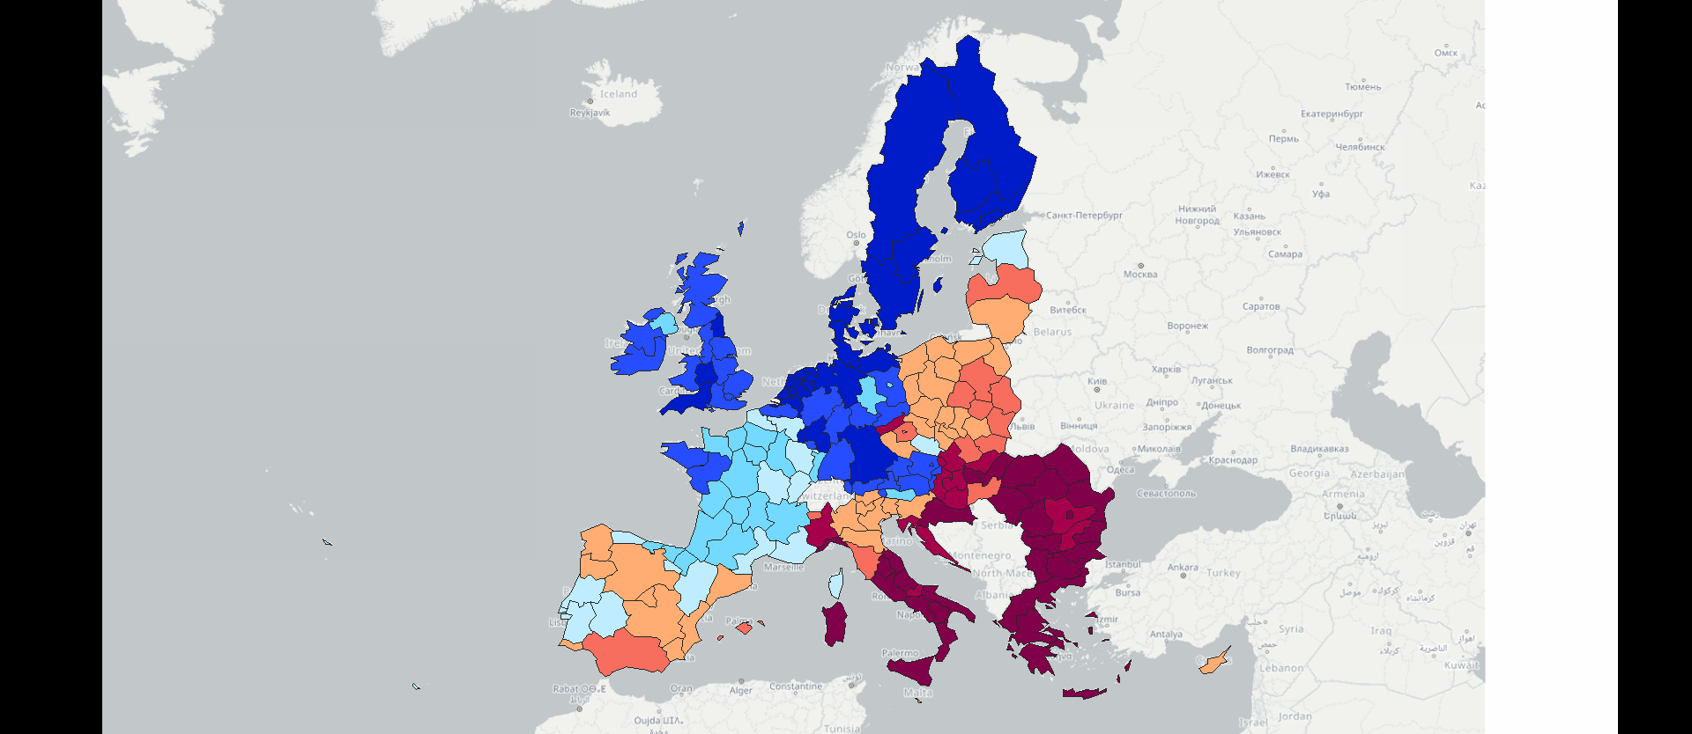
Interessante è la correlazione che viene fatta tra la corruzione misurata (secondo CPI e EQI) e indicatori rilevanti per comprendere il contesto socioeconomico locale, quali:
IL PIL
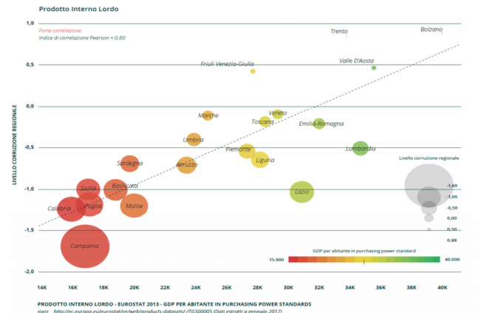
LA DISOCCUPAZIONE
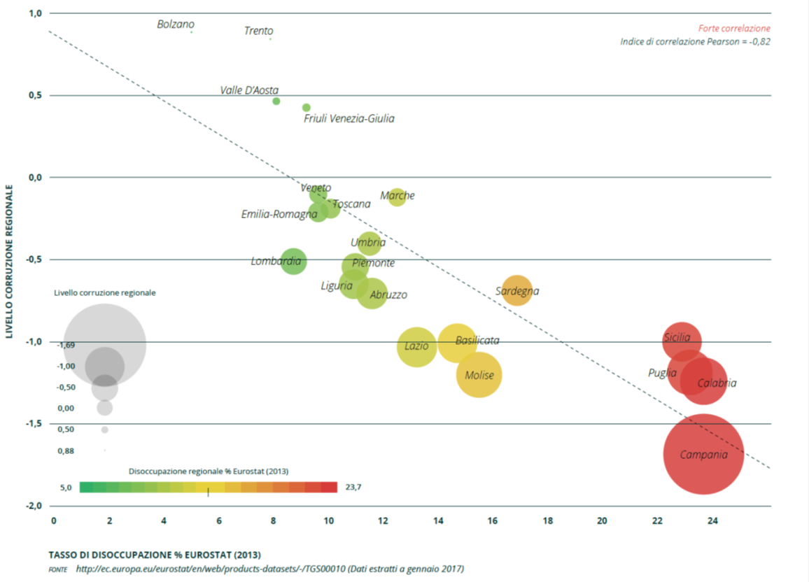
LA FIDUCIA NELLE ISTITUZIONI LOCALI
LO SVILUPPO ECONOMICO
Tutti dati che lasciano intendere una correlazione positiva e virtuosa, a conferma della sostanziale tenuta etica del territorio.
Sempre nella misurazione della percezione della corruzione, per la prima volta l'Istat ha rilevato, nell’ambito dell’indagine per la sicurezza dei cittadini 2015-2016, che in Italia un milione e 700mila famiglie hanno avuto a che fare con episodi di corruzione almeno una volta nella loro vita.
La novità dell’istituto di statistica è stata quella di affrontare il problema dal punto di vista delle famiglie, registrando quante avessero mai avuto a che fare con richieste, più o meno esplicite, di denaro, regali, favori o altro in cambio di qualche tipo di attività dovuta.
Tangenti e mazzette non sono quindi un fenomeno che riguarda solo la classe politica, se quasi l’8% delle famiglie italiane ne ha avuto a che fare e, tra questi, il 2,7% nell’ultimo triennio e l’1,2% nei soli 12 mesi precedenti l’indagine (Tav. 1 a).
Va detto che i valori più piccoli possono non essere precisi perché, dalle osservazioni, emerge la possibile presenza di errori statistici significativi quando rispondono solo pochi soggetti del campione. Tuttavia, le considerazioni, proprio perché riguardano solo i fenomeni di più modeste dimensioni, restano valide nelle tendenze generali. Per avvalorare le stime si è ritenuto di affiancare nelle tabelle seguenti, ai dati della provincia di Bolzano, quelli della provincia di Trento, territorio confinante e con discrete affinità sociale ed economica.
Le medie nazionali sono quindi un segnale preoccupante, ma conforta la buona performance della Provincia di Trento, fra le migliori a livello nazionale. Se nel Lazio, regione dove il numero di risposte positive è il più alto, sono state ben 18 su cento, a Trento solo 2 famiglie ogni 100 hanno avuto a che fare con la corruzione.
A livello nazionale il fenomeno della corruzione ha riguardato in primo luogo il settore lavorativo (3,2% delle famiglie), soprattutto nel momento della ricerca di lavoro, della partecipazione a concorsi o dell'avvio di un'attività lavorativa (2,7%).
Tra le famiglie coinvolte in cause giudiziarie, ISTAT stima che il 2,9% abbia avuto nel corso della propria vita una richiesta di denaro, regali o favori da parte, ad esempio, di un giudice, un pubblico ministero, un cancelliere, un avvocato, un testimone o altri.
Il 2,7% delle famiglie che hanno fatto domanda di benefici assistenziali (contributi, sussidi, alloggi sociali o popolari, pensioni di invalidità o altri benefici) si stima abbia ricevuto una richiesta di denaro o scambi di favori. In ambito sanitario episodi di corruzione hanno coinvolto il 2,4% delle famiglie necessitanti di visite mediche specialistiche o accertamenti diagnostici, ricoveri o interventi. Le famiglie che si sono rivolte agli uffici pubblici nel 2,1% dei casi hanno avuto richieste di denaro, regali o favori.
Con specifico riguardo al rapporto con gli enti di assistenza, sono in Puglia le percentuali di persone che sono a conoscenza di richieste di denaro, favori o altro o che hanno dato denaro, regali o altro in cambio di favori o servizi, nel corso della vita (17,8 per 100 persone). In Provincia di Trento l’ISTAT registra un dato assai più confortante (2,9 per 100 persone).
Non risulta del tutto tranquillizzante invece il dato sul fenomeno delle cd. raccomandazioni, che vedono in Provincia di Trento un dato quasi nella media nazionale.
Circa 6 persone su cento anche nella Provincia di Trento risultano essere state richieste di raccomandazione, segno che comunque il fenomeno è socialmente diffuso.
Anche le statistiche sui procedimenti penali per reati contro la pubblica amministrazione segnalano la necessità di una qualche attenzione pur in un quadro sostanzialmente sano.
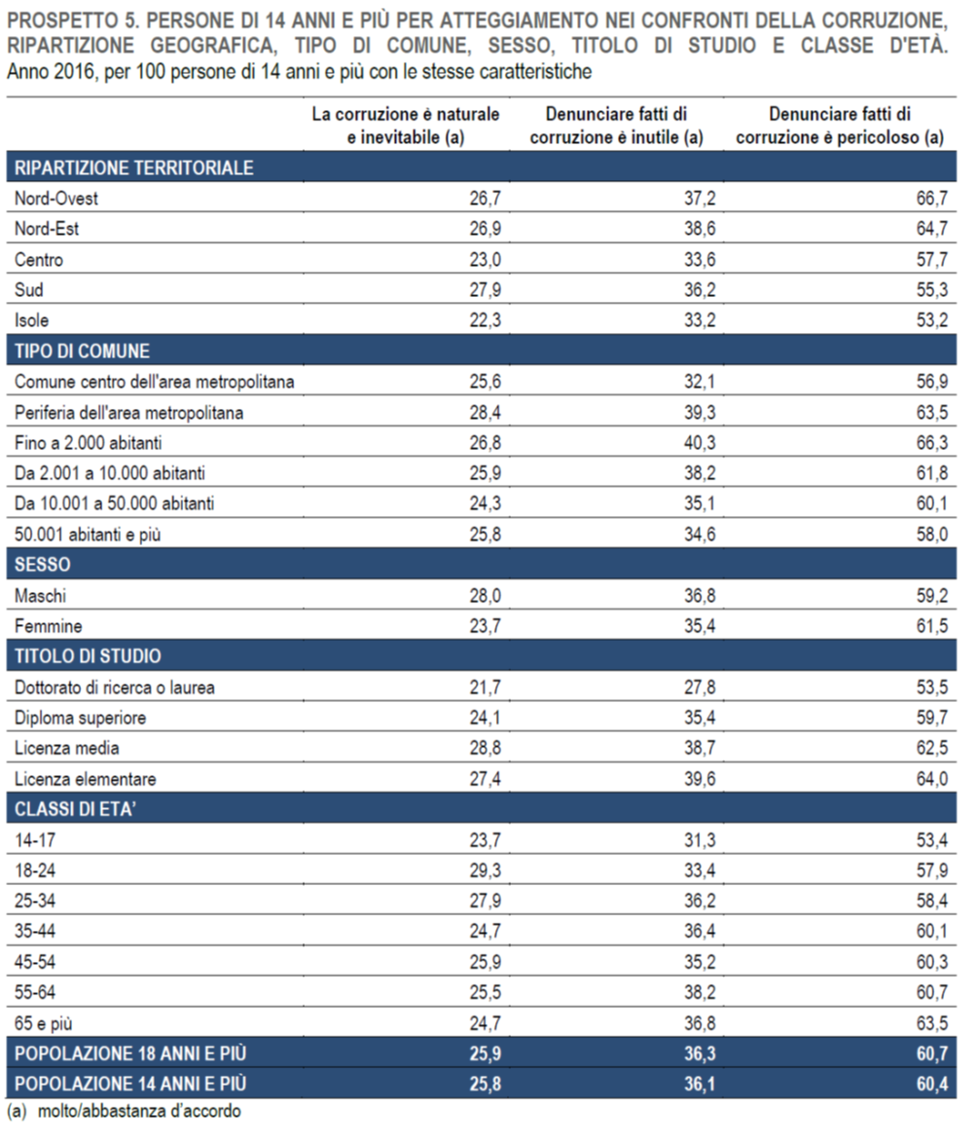Nel mese di ottobre 2019, ANAC ha pubblicato una Relazione sullo stato della corruzione della PA italiana.
Nello specifico, con il supporto del personale della Guardia di Finanza, sono stati analizzati i provvedimenti emessi dall’Autorità giudiziaria nel triennio 2016-2019.
Da tale relazione si estraggono le seguenti tabelle:
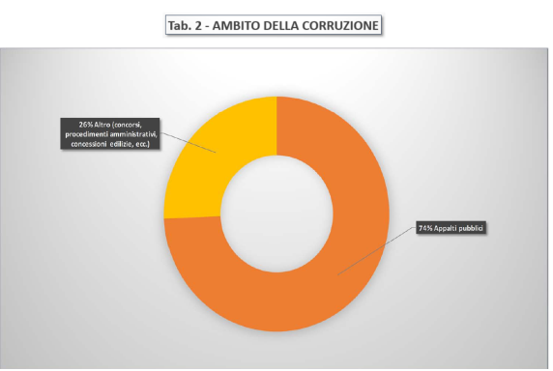

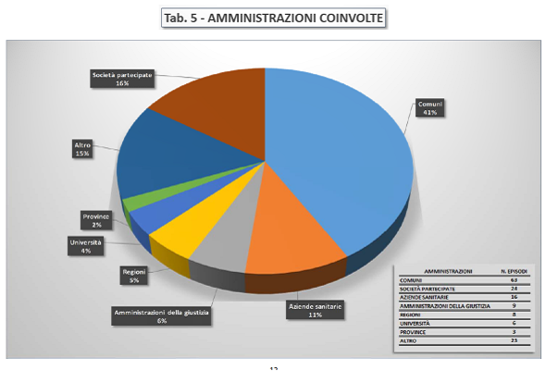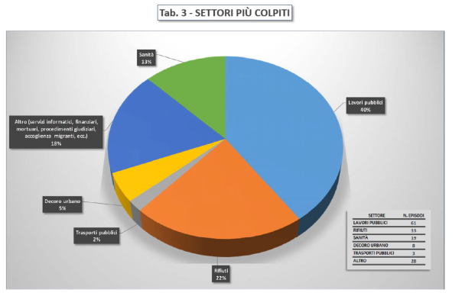
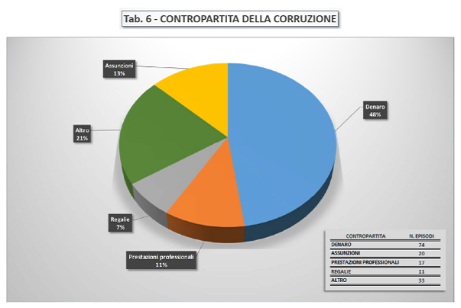

3. IL CONTESTO INTERNO
Nel processo di costruzione del presente Piano si è tenuto conto degli elementi di conoscenza sopra sviluppati relativi al contesto ambientale di riferimento, ma anche delle risultanze dell’ordinaria vigilanza costantemente svolta all’interno dell’Azienda sui possibili fenomeni di deviazione dell’agire pubblico dai binari della correttezza e dell’imparzialità.
Nel corso dei monitoraggi sinora effettuati non sono emerse irregolarità attinenti al fenomeno corruttivo, né a livello di personale dipendente / collaboratore né a livello di organi di indirizzo politico amministrativo
Si segnala inoltre:
- Sistema di responsabilità: ruoli responsabilità e deleghe sono preventivamente e dettagliatamente definiti e formalizzati, così come i processi decisionali
- Politiche, obiettivi e strategie: sono definiti di concerto da CdA e Direttore della APSP
- Risorse, conoscenze, sistemi e tecnologie: la APSP è dotata di una sede efficiente, di una rete infrastrutturale ed informatica all’avanguardia, di presidi tecnologici costantemente rinnovati, con formazione continua del suo Capitale umano
- Cultura organizzativa: a partire dall’assunzione tutti i componenti della APSP sono valutati e valorizzati per la loro capacità di interpretare in modo etico il raggiungimento delle finalità dell’ente
- Flussi informativi: la trasparenza interna è considerata un pilastro fondante la capacità dell’ente di porsi come Organizzazione in grado di apprendere e di sviluppare il valore delle risorse ad esso affidate.
- Relazioni interne ed esterne: la costante attenzione al benessere organizzativo ed al lavoro di squadra, insieme ad un approccio matriciale piuttosto che gerarchico caratterizzano le relazioni interne. Le relazioni verso il mondo produttivo sono improntate alla massima eticità, come testimoniato dall’adozione del Protocollo di legalità nel settembre del 2017.
- Denunce, segnalazioni o altre indagini in corso: risultano agli atti, nel triennio 2017-2019, a testimonianza dell’attenzione e della vigilanza sul rispetto delle norme del codice di comportamento, n. 4 procedimenti disciplinari avviati, cui sono seguite irrogazioni di n. 4 sanzioni disciplinari, rientranti nella fisiologica devianza comportamentale di un’organizzazione delle dimensioni della scrivente APSP.
Si può quindi fondatamente ritenere che il contesto interno è sano e non genera particolari preoccupazioni.

4. LA STRUTTURA ORGANIZZATIVA DELL’AZIENDA A.P.S.P. RESIDENZA MOLINO
L’Azienda Pubblica di Servizi alla Persona Residenza Molino di Dro è un ente, senza fini di lucro, avente personalità giuridica di diritto pubblico che si propone di prevenire, ridurre od eliminare le condizioni di disabilità, di bisogno e di disagio individuale e familiare, svolgendo attività di erogazione di interventi e servizi socioassistenziali e sociosanitari.
L’Azienda Pubblica Servizi alla Persona Residenza Molino più oltre definita più semplicemente Azienda od A.P.S.P., offre ospitalità ed assistenza ad anziani non autosufficienti nonché a persone adulte in condizioni di difficoltà. Essa pone al centro dell’intervento la persona intesa come soggetto portatore di cultura, valori, conoscenza, memoria ed affetti e adotta un metodo di lavoro dinamico e flessibile per poter seguire l’anziano nelle sue esigenze personali.
Obiettivo dell’Azienda è quello di garantire agli Utenti un elevato livello di assistenza nelle funzioni elementari della vita quotidiana, nell’ambito dei loro stili di vita, per prevenire l’ulteriore perdita di autonomia, per mantenere e recuperare, ove possibile, le sue capacità psicofisiche, affettive e relazionali.
L’A.P.S.P. svolge la propria attività mediante la realizzazione e la gestione di strutture residenziali ed altri servizi socioassistenziali. In particolare, sono presenti i seguenti servizi:
- Residenza Sanitaria Assistenziale (R.S.A.): è una struttura nella quale in forma residenziale sono organizzati servizi sociosanitari integrati a prevalente valenza sanitaria nei confronti di soggetti non autosufficienti;
- Fisioterapia per esterni: è un servizio rivolto alla popolazione residenze o comunque presente sul territorio di riferimento;
Il Consiglio di Amministrazione dell’A.P.S.P. Residenza Molino di Dro con deliberazione n. 36 del 29 dicembre 2020 ha definito, tra gli obiettivi strategici, la necessità di analizzare le esigenze del territorio al fine di sviluppare nuovi servizi rivolti alla comunità; l’accesso agli stessi sarà disciplinato da apposito Regolamento Aziendale.
Sulla base degli obiettivi e della mission aziendale e secondo quanto previsto dal Regolamento Aziendale di Organizzazione il Direttore, con propria determinazione n. 26 di data 24 maggio 2018, ha approvato l’organigramma aziendale quale strumento di rappresentazione grafica dell’Azienda al fine di rendere trasparente e chiara la struttura organizzativa dell’Ente, che di seguito si riporta:
ORGANIGRAMMA:
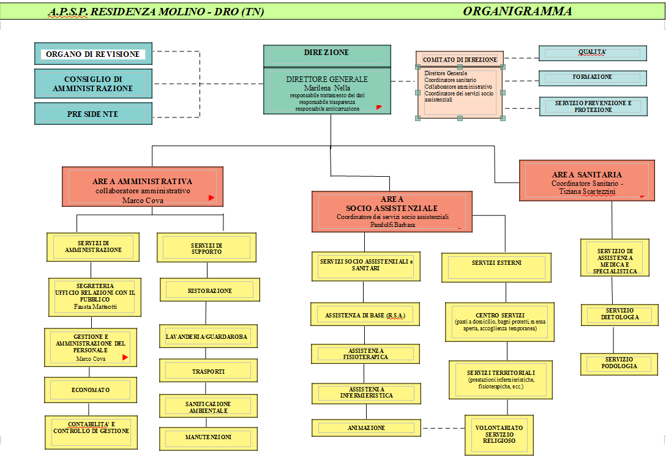
Sono organi dell’Azienda:
- il Consiglio di Amministrazione dell'Azienda Pubblica di Servizi alla Persona Residenza Molino di Dro risulta composto da 5 membri nominati dalla Giunta Provinciale su designazione motivata del Sindaco del Comune di Dro.
Il Consiglio d'Amministrazione è l'organo di indirizzo, di programmazione e di verifica dell’azione amministrativa e gestionale dell’Azienda.
Alla data del 15 gennaio 2021 la composizione del Consiglio è la seguente:
Presidente: Carla Ischia
Vicepresidente: Michele Toccoli
Consiglieri:
Danilo Fia
Paolo Zicarelli
Mara Kliment
- il Presidente: è nominato dal Consiglio d'Amministrazione nella sua prima seduta. Tra i suoi compiti più importanti, ha la rappresentanza legale e vigila sull'andamento dell'Azienda, promuove e dirige l'attività del Consiglio e sviluppa ogni utile iniziativa di collegamento con le amministrazioni pubbliche, con gli operatori privati e con ogni altra organizzazione interessata al campo di attività dell'Azienda. È compito del Presidente curare i rapporti istituzionali con gli altri soggetti del sistema integrato di interventi e servizi sociali e sociosanitari, con l’utenza e le relative rappresentanze e con le comunità locali.
- L’Organo di Revisione: il Revisore Unico svolge la funzione di controllo sulla regolarità contabile e finanziaria della gestione dell'Azienda e viene nominato dal Consiglio di amministrazione. Attualmente il Revisore dei conti è il Dott. Marcello Malossini.
- Il Direttore: la nuova Azienda Pubblica di Servizi alla Persona prevede la figura del Direttore che va a sostituirsi al Segretario Generale. Il Direttore, nominato dal Consiglio di Amministrazione, collabora con il Presidente e con il Consiglio d'Amministrazione ed è responsabile della gestione amministrativa, tecnica, economica, finanziaria e socioassistenziale dell’Azienda, nei limiti delle risorse, delle direttive e degli obiettivi assegnati dal Consiglio di Amministrazione. Attualmente, Direttore dell’A.P.S.P. Residenza Molino di Dro è la dott.ssa Marilena Nella.
Il numero dei posti in organico e i relativi livelli di inquadramento sono rappresentati dalla pianta organica, contenuta nel Regolamento del personale approvato con delibera del Consiglio di Amministrazione n. 9 di data 25 febbraio 2021.
La Pianta organica è, attualmente, parzialmente coperta.
I principi generali della normativa in tema di integrità e trasparenza saranno applicati nell’ambito delle strutture e delle risorse umane specificamente previste per l’ente, tenendo conto delle ridotte dimensioni dell’Azienda.

4.1 Il Responsabile della prevenzione della corruzione e della trasparenza
Con deliberazione n. 45/2020 di data 29.12.2020 il Consiglio di Amministrazione ha provveduto a nominare il direttore dell'A.P.S.P., dott.ssa Marilena Nella, quale Responsabile Anticorruzione dell’Azienda ai sensi dell’art. 1, comma 7, secondo capoverso, della Legge 190/2012 come modificato dall’art. 41, lettera f), del D.Lgs. 97/2016, in sostituzione del precedente direttore, dott. Davide Preti, cessata dall’incarico al 30.11.2020.

4.2 Il Responsabile Protezione dei dati (DPO)
L’Azienda ha affidato il ruolo a Responsabile per la protezione dei dati personali con deliberazione del Consiglio di Amministrazione n. 31 di data 24 maggio 2018 all’avvocato Matteo Grazioli, utilizzando in proposito il Service UPIPA.
Laddove si verificassero istanze di accesso ai dati personali o di riesame di decisioni sull’accesso civico generalizzato il RPCT si avvarrà del supporto del DPO.
Analogamente il DPO potrà essere coinvolto nella valutazione dei profili di correttezza del trattamento dei dati personali sul sito web istituzionale nella sezione Amministrazione Trasparente.
In particolare, ai sensi dell’art. 5 del Regolamento (UE) 2016/679, assumono rilievo i principi di adeguatezza, pertinenza e limitazione a quanto necessario rispetto alle finalità per le quali i dati personali sono trattati («minimizzazione dei dati») (par. 1, lett. c).

4.3 Il R.A.S.A.
Ai sensi della determinazione ANAC n. 831 del 03/08/2016 si segnala che il ruolo di RASA (soggetto responsabile dell’inserimento e dell’aggiornamento annuale degli elementi identificativi della stazione appaltante stessa presso ANAC) della APSP Residenza Molino di Dro è stato assunto dal direttore, dott.ssa Marilena Nella con Decreto della Presidente n. 1 di data 12.01.2021

5. IL SUPPORTO DI UPIPA
Per consolidare il processo di implementazione del Piano la APSP si è avvalsa del supporto di Formazione-Azione organizzato da UPIPA. Lungo il percorso assistito è stato possibile affinare e omogeneizzare la metodologia di analisi e gestione dei rischi e di costruzione delle azioni di miglioramento, anche grazie al confronto con realtà omogenee del territorio.
L’importanza del ruolo delle associazioni degli enti pubblici nell’accompagnamento del processo per l’integrità e la trasparenza è stato tra l’altro enfatizzato anche dal Piano Nazionale Anticorruzione 2019, e costituisce una prova evidente di intelligenza territoriale. Anche per le APSP trovano applicazione le norme che consentono ai Comuni di dimensioni più ridotte (sotto i 5.000 abitanti) la possibilità di aggregarsi per definire in comune il PTPC e nominare un unico Responsabile.

6. PRINCIPIO DI DELEGA – OBBLIGO DI COLLABORAZIONE – CORRESPONSABILITÀ
La progettazione del presente Piano, nel rispetto del principio funzionale della delega, prevede il massimo coinvolgimento dei dipendenti con responsabilità organizzativa sulle varie strutture dell’Ente, specie se destinati ad assumere responsabilità realizzative delle azioni previste nel Piano (cd. soggetti titolari del rischio ai sensi del PNA). In questa logica si ribadiscono in capo alle figure apicali l’obbligo di collaborazione attiva e la corresponsabilità nella promozione ed adozione di tutte le misure atte a garantire l’integrità dei comportamenti individuali nell’organizzazione.
A questi fini si è provveduto al trasferimento e all’assegnazione, a detti Responsabili, delle seguenti funzioni:
- Collaborazione per l’analisi organizzativa e l’individuazione delle varie criticità;
- Collaborazione per la mappatura dei rischi all’interno delle singole unità organizzative e dei processi gestiti, mediante l’individuazione, la valutazione e la definizione degli indicatori di rischio;
- Progettazione e formalizzazione delle azioni e degli interventi necessari e sufficienti a prevenire la corruzione e i comportamenti non integri da parte dei collaboratori in occasione di lavoro.
Si assume che, attraverso l’introduzione e il potenziamento di regole generali di ordine procedurale, applicabili trasversalmente in tutti i settori, si potranno affrontare e risolvere anche criticità, disfunzioni e sovrapposizioni condizionanti la qualità e l'efficienza operativa dell'Azienda Pubblica per i servizi alla Persona (APSP).

7. LA FINALITÀ DEL PIANO
La finalità del presente Piano Anticorruzione è quello di avviare la costruzione, all'interno dell'Azienda Pubblica per i servizi alla Persona (APSP), di un sistema organico di strumenti per la prevenzione della corruzione.
Tale prevenzione non è indirizzata esclusivamente alle fattispecie di reato previste dal Codice penale, ma anche a quelle situazioni di rilevanza non criminale, ma comunque atte a evidenziare una disfunzione della Pubblica Amministrazione dovuta all'utilizzo delle funzioni attribuite non per il perseguimento dell'interesse collettivo bensì di quello privato.
Per interesse privato si intendono sia l’interesse del singolo dipendente/gruppo di dipendenti che di una parte terza.
Il processo corruttivo deve intendersi peraltro attuato non solo in caso di sua realizzazione ma anche nel caso in cui rimanga a livello di tentativo.
Come declinato anche dal Piano Nazionale Anticorruzione del 2019, i principali obiettivi da perseguire, attraverso idonei interventi, sono:
• misure sulla imparzialità soggettiva dei funzionari pubblici;
• misure per evitare il conflitto di interessi;
• la trasparenza come misura di prevenzione della corruzione.

8. L’APPROCCIO METODOLOGICO ADOTTATO PER LA COSTRUZIONE DEL PIANO
“Finalità del PTPCT è quella di identificare le misure organizzative volte a contenere il rischio di assunzione di decisioni non imparziali. A tal riguardo spetta alle amministrazioni di valutare e gestire il rischio corruttivo, secondo una metodologia che comprende l’analisi del contesto (interno ed esterno), la valutazione del rischio (identificazione, analisi e ponderazione del rischio) e il trattamento del rischio (identificazione e programmazione delle misure di prevenzione). Ciò consente da un lato la prevenzione dei rischi per danni all'immagine derivanti da comportamenti scorretti o illegali del personale, dall’altro di rendere il complesso delle azioni sviluppate efficace anche a presidio della corretta gestione dell’ente.” (PNA 2019)
Principi strategici mutuati da PTPC Nazionale 2019
- Coinvolgimento dell’organo di indirizzo politico-amministrativo
L’organo di indirizzo politico-amministrativo deve assumere un ruolo proattivo nella definizione delle strategie di gestione del rischio corruttivo e contribuire allo svolgimento di un compito tanto importante quanto delicato, anche attraverso la creazione di un contesto istituzionale e organizzativo favorevole che sia di reale supporto al RPCT.
- Cultura organizzativa diffusa di gestione del rischio.
La gestione del rischio corruttivo non riguarda solo il RPCT ma l’intera struttura organizzativa. A tal fine, occorre sviluppare a tutti i livelli organizzativi una responsabilizzazione diffusa e una cultura consapevole dell’importanza del processo di gestione del rischio e delle responsabilità correlate. L’efficacia del sistema dipende anche dalla piena e attiva collaborazione della dirigenza, del personale non dirigente e degli organi di valutazione e di controllo.
- Collaborazione tra amministrazioni.
La collaborazione tra pubbliche amministrazioni che operano nello stesso comparto o nello stesso territorio può favorire la sostenibilità economica e organizzativa del processo di gestione del rischio, anche tramite la condivisione di metodologie, di esperienze, di sistemi informativi e di risorse. Occorre comunque evitare la trasposizione “acritica” di strumenti senza una preventiva valutazione delle specificità del contesto.

Principi finalistici:
- Effettività.
La gestione del rischio deve tendere ad una effettiva riduzione del livello di esposizione dell’organizzazione ai rischi corruttivi e coniugarsi con criteri di efficienza e efficacia complessiva dell’amministrazione, evitando di generare oneri organizzativi inutili o ingiustificati e privilegiando misure specifiche che agiscano sulla semplificazione delle procedure e sullo sviluppo di una cultura organizzativa basata sull’integrità.
- Orizzonte del valore pubblico.
La gestione del rischio deve contribuire alla generazione di valore pubblico, inteso come il miglioramento del livello di benessere delle comunità di riferimento delle pubbliche amministrazioni, mediante la riduzione del rischio di erosione del valore pubblico a seguito di fenomeni corruttivi
La metodologia adottata nella stesura del Piano si rifà a due approcci considerati di eccellenza negli ambiti organizzativi (banche, società multinazionali, pubbliche amministrazioni estere, ecc.) che già hanno efficacemente affrontato tali problematiche:
Principi metodologici mutuati da PTPC Nazionale 2019
- Prevalenza della sostanza sulla forma.
Il sistema deve tendere ad una effettiva riduzione del livello di rischio di corruzione. A tal fine, il processo non deve essere attuato in modo formalistico, secondo una logica di mero adempimento, bensì progettato e realizzato in modo sostanziale, ossia calibrato sulle specificità del contesto e sterno ed interno dell’amministrazione. Tutto questo al fine di tutelare l’interesse pubblico alla prevenzione della corruzione.
- Gradualità.
Le diverse fasi di gestione del rischio, soprattutto nelle amministrazioni di piccole dimensioni o con limitata esperienza, possono essere sviluppate con gradualità, ossia seguendo un approccio che consenta di migliorare progressivamente e continuativamente l’entità e/o la profondità dell’analisi del contesto (in particolare nella rilevazione e analisi dei processi) nonché la valutazione e il trattamento dei rischi.
- Selettività.
Al fine di migliorare la sostenibilità organizzativa, l’efficienza e l’efficacia del processo di gestione del rischio, soprattutto nelle amministrazioni di piccole dimensioni, è opportuno individuare le proprie priorità di intervento, evitando di trattare il rischio in modo generico e poco selettivo. Occorre selezionare, sulla base delle risultanze ottenute in sede di valutazione del rischio, interventi specifici e puntuali volti ad incidere sugli ambiti maggiormente esposti ai rischi, valutando al contempo la reale necessità di specificare nuove misure, qualora quelle esistenti abbiano già dimostrato un’adeguata efficacia.
- Integrazione.
La gestione del rischio è parte integrante di tutti i processi decisionali e, in particolare, dei processi di programmazione, controllo e valutazione. In tal senso occorre garantire una sostanziale integrazione tra il processo di gestione del rischio e il ciclo di gestione della performance. A tal fine, alle misure programmate nel PTPCT devono corrispondere specifici obiettivi nel Piano della Performance e nella misurazione e valutazione delle performance organizzative e individuali si deve tener conto dell’attuazione delle misure programmate nel PTPCT, della effettiva partecipazione delle strutture e degli individui alle varie fasi del processo di gestione del rischio, nonché del grado di collaborazione con il RPCT (vedi infra § 8. PTPCT e performance).
- Miglioramento e apprendimento continuo.
La gestione del rischio va intesa, nel suo complesso, come un processo di miglioramento continuo basato sui processi di apprendimento generati attraverso il monitoraggio e la valutazione dell’effettiva attuazione ed efficacia delle misure e il riesame periodico della funzionalità complessiva del sistema di prevenzione.
- L’approccio dei sistemi normati, che si fonda sul principio di documentabilità delle attività svolte, per cui, in ogni processo, le operazioni e le azioni devono essere verificabili in termini di coerenza e congruità, in modo che sia sempre attestata la responsabilità della progettazione delle attività, della validazione, dell’autorizzazione, dell’effettuazione; e sul principio di documentabilità dei controlli, per cui ogni attività di supervisione o controllo deve essere documentata e firmata da chi ne ha la responsabilità. In coerenza con tali principi, sono da formalizzare procedure, check-list, regolamenti, criteri e altri strumenti gestionali in grado di garantire omogeneità, oltre che trasparenza e equità;
- L’approccio mutuato dal D.lgs. 231/2001 – con le dovute contestualizzazioni e senza che sia imposto dal decreto stesso nell’ambito pubblico - che prevede che l’ente non sia responsabile per i reati commessi (anche nel suo interesse o a suo vantaggio) se sono soddisfatte le seguenti condizioni:
- Se prova che l’organo dirigente ha adottato ed efficacemente attuato, prima della commissione del fatto, modelli di organizzazione e di gestione idonei a prevenire reati della specie di quello verificatosi;
- Se il compito di vigilare sul funzionamento e l’osservanza dei modelli e di curare il loro aggiornamento è stato affidato a un organismo dell’ente dotato di autonomi poteri di iniziativa e di controllo;
- Se non vi è stata omessa o insufficiente vigilanza da parte dell’organismo.
Detti approcci, pur nel necessario adattamento, sono in linea con i Piani Nazionali Anticorruzione succedutisi nel tempo (2013, 2016, 2019) e i relativi aggiornamenti (2015, 2017, 2018).

9. IL PERCORSO DI COSTRUZIONE ED AGGIORNAMENTO DEL PIANO

Gli aspetti presi in considerazione
Nel percorso di costruzione del Piano sono stati tenuti in considerazione diversi aspetti:
- il coinvolgimento dei Responsabili operanti nelle aree a più elevato rischio nell’attività di analisi e valutazione, di proposta e definizione delle misure e di monitoraggio per l’implementazione del Piano; tale attività – che non sostituisce ma integra la opportuna formazione rispetto alle finalità e agli strumenti dal Piano stesso - è stata il punto di partenza per la definizione di azioni preventive efficaci rispetto alle reali esigenze della APSP;
- la rilevazione delle misure di contrasto (procedimenti a disciplina rinforzata, controlli specifici, particolari valutazioni ex post dei risultati raggiunti, particolari misure nell’organizzazione degli uffici e nella gestione del personale addetto, particolari misure di trasparenza sulle attività svolte) anche già adottate, oltre all’indicazione delle misure che, attualmente non presenti, si prevede di adottare in futuro. Si è in tal modo costruito un Piano che, valorizzando il percorso virtuoso già intrapreso, mette a sistema quanto già positivamente sperimentato purché coerente con le finalità del Piano;
- l’impegno a stimolare e recepire le eventuali osservazioni dei portatori di interessi sui contenuti delle misure adottate nelle aree a maggior rischio di comportamenti non integri, per poter arricchire l’approccio con l’essenziale punto di vista dei fruitori dei servizi della APSP, e nel contempo rendere consapevoli gli interessati degli sforzi messi in campo dall’organizzazione per rafforzare e sostenere l’integrità e trasparenza dei comportamenti dei propri operatori a tutti i livelli;
- la sinergia con quanto già realizzato o in realizzazione nell’ambito della trasparenza, ivi compresi:
- l’attivazione del sistema di trasmissione delle informazioni al sito web dell’amministrazione;
- l’attivazione del diritto di accesso civico di cui al citato D.lgs. n.33/2013, così come confermato dalla L.R.10 /2014 in tema di trasparenza;
- la previsione e l’adozione di specifiche attività di formazione, con attenzione prioritaria al responsabile anticorruzione e trasparenza dell’amministrazione, ai responsabili amministrativi competenti per le attività maggiormente esposte al rischio di corruzione, legata all’acquisizione delle tecnicalità necessarie alla progettazione, realizzazione e manutenzione del presente PTPC;
- la continuità con le azioni intraprese con i precedenti Piani Triennali di prevenzione della Corruzione.
Inoltre, si è ritenuto opportuno - come previsto nella circolare n. 1 del 25 gennaio 2013 del Dipartimento della Funzione Pubblica e ribadito dai PNA succedutisi nel tempo - ampliare il concetto di corruzione, ricomprendendo tutte quelle situazioni in cui “nel corso dell’attività amministrativa, si riscontri l’abuso, da parte di un soggetto, del potere a lui affidato al fine di ottenere vantaggi privati. (…) Le situazioni rilevanti sono quindi più ampie della fattispecie penalistica e sono tali da ricomprendere non solo l’intera gamma dei delitti contro la Pubblica Amministrazione disciplinati nel Titolo II, capo I del Codice penale, ma anche le situazioni in cui, a prescindere dalla rilevanza penale, venga in evidenza un malfunzionamento dell’amministrazione a causa dell’uso a fini privati delle funzioni attribuite”.

10. SENSIBILIZZAZIONE E CONDIVISIONE DELL’APPROCCIO CON I RESPONSABILI DI SERVIZIO, IL CDA E IL REVISORE DEI CONTI
Il primo passo compiuto nella direzione auspicata è stato quello di far crescere all’interno della APSP la consapevolezza sul problema dell’integrità dei comportamenti.
In coerenza con l’importanza della condivisione delle finalità e del metodo di costruzione del Piano, in questa fase si è provveduto alla sensibilizzazione e al coinvolgimento dei Responsabili, definendo in quella sede che il Piano di prevenzione della corruzione avrebbe incluso, dove pertinenti, sia i processi previsti dall’art. 1 comma 16 della L. 190 (autorizzazioni o concessioni; scelta del contraente per l'affidamento di lavori, forniture e servizi; concessione ed erogazione di sovvenzioni, contributi, sussidi, ausili finanziari, nonché' attribuzione di vantaggi economici di qualunque genere a persone ed enti pubblici e privati; concorsi e prove selettive per l'assunzione del personale e progressioni di carriera), che quelli di tipici della APSP che possono presentare significativi rischi di integrità.
Poiché il Consiglio di Amministrazione si riserva la competenza di adottare determinati atti amministrativi in adesione ai modelli organizzativi previsti dall’art. 2 comma 4 della L. R. 21.09.2005 n. 7, avendone i requisiti previsti dagli art. 2 e 5 del Regolamento di esecuzione della medesima legge per quanto attiene alla organizzazione generale, all’ordinamento del personale e alla disciplina contrattuale delle APSP, la sua partecipazione a questo processo è doverosa oltre che strategica, sia in termini di indirizzo politico – amministrativo che di condivisione dei principi di sana ed integra gestione della cosa pubblica. Il principio è stato certo rinforzato dalle previsioni del PNA 2019, che ha prescritto il necessario coinvolgimento dell’organo di indirizzo sia nella fase progettuale del PTPC, che in specifici eventi formativi.
Anche il Revisore dei Conti, organo di controllo di regolarità amministrativa e Contabile, partecipa necessariamente ed attivamente alle politiche di contenimento del rischio.
Per questo si è provveduto al Suo coinvolgimento e sensibilizzazione in itinere in merito al processo di progettazione e attualizzazione del presente Piano.

11. INDIVIDUAZIONE DEI PROCESSI PIÙ A RISCHIO (“mappa/registro dei processi a rischio”) E DEI POSSIBILI RISCHI (“mappa/registro dei rischi”)
In logica di priorità, sono stati selezionati dal Responsabile anticorruzione e trasparenza i processi che, in funzione della situazione specifica dell’Amministrazione, presentano possibili rischi per l’integrità, classificando tali rischi in relazione al grado di “pericolosità” ai fini delle norme anticorruzione.
In coerenza con quanto previsto dalle conclusioni della Commissione di Studio su trasparenza e corruzione (rapporto del 30 gennaio 2012), e dai PNA succedutisi nel tempo, sono state utilizzate in tale selezione metodologie proprie del risk management (gestione del rischio) nella valutazione della priorità dei rischi, caratterizzando ogni processo in base ad un indice di rischio in grado di misurare il suo specifico livello di criticità, rendendo possibile comparare il livello di criticità di ciascun processo con quello degli altri processi.
Il modello adottato per la pesatura del rischio è coerente con quello suggerito dal Piano Nazionale Anticorruzione 2019 (e prima dal PNA 2013), ma adottato in forma necessariamente semplificata. Come dice infatti il citato e recentissimo PNA 2019:
“le indicazioni del PNA non devono comportare l’introduzione di adempimenti e controlli formali con conseguente aggravio burocratico. Al contrario, sono da intendersi in un’ottica di ottimizzazione e maggiore razionalizzazione dell’organizzazione e dell’attività delle amministrazioni per il perseguimento dei propri fini istituzionali secondo i principi di efficacia, efficienza ed economicità dell’azione amministrativa”.
L’analisi del livello di rischio consiste nella valutazione della probabilità che il rischio si realizzi in relazione all’impatto che lo stesso produce. L’approccio prevede quindi che un rischio sia analizzato secondo le due variabili:
- la probabilità di accadimento, cioè la stima di quanto è probabile che il rischio si manifesti in quel processo;
Le componenti che si sono tenute empiricamente in considerazione in tale stima del singolo processo sono state:
- Grado di Discrezionalità/ Merito tecnico/ Vincoli
- Rilevanza esterna / Valori economici in gioco
- Complessità/ Linearità/ Trasparenza del processo
- Presenza di controlli interni/ Esterni
- Precedenti critici in Azienda o in realtà simili.
L'indice di probabilità è stato costruito con la seguente logica:
- Con probabilità da 0 a 0,05 (5%) il valore indicativo è 1, probabilità tenue;
- Con probabilità da 0,05 (5%) a 0,15 (15%) il valore indicativo è 2, probabilità media;
- Con probabilità da 0,15 (15%) a 1 (100%) il valore indicativo è 3, probabilità elevata.
- l’impatto dell’accadimento, cioè la stima dell’entità del danno connesso all’eventualità che il rischio si concretizzi. Le dimensioni che si sono tenute in considerazione nella valorizzazione dell’impatto sono state quelle suggerite dal PNA (all.5), ossia:
- Impatto economico,
- Impatto organizzativo,
- Impatto reputazionale.
L'indice di impatto – concetto un poco più complesso da calcolare - è invece costruito in maniera lineare lungo l'asse che da un impatto tenue porta fino ad un impatto elevato. L'indice di impatto è stato costruito nella seguente maniera:
- Con impatto sul totale da 0 a 0,33 (33%) il valore indicativo è 1, cioè impatto tenue;
- Con impatto sul totale da 0,33 (33%) a 0,66 (66%) il valore indicativo è 2, cioè impatto medio;
- Con impatto sul totale da 0,66 (66%) a 1 (100%) il valore indicativo è 3, cioè impatto elevato.
L’indice di rischio si ottiene moltiplicando tra loro questa due variabili (per ognuna delle quali si è stabilita come sopra una scala quantitativa). Più è alto l’indice di rischio, pertanto, più è critico il processo dal punto di vista dell’accadimento di azioni o comportamenti non linea con i principi di integrità e trasparenza. La graduazione del rischio da conto del livello di attenzione richiesto per il contenimento dello stesso e della razionale distribuzione degli sforzi realizzativi nel triennio di riferimento, con priorità per gli interventi tesi a contenere un rischio alto e/o medio alto.
Per la definizione del livello di rischio si è scelto di attenersi ad una valutazione empirica, che tiene conto della rilevanza degli interessi privati in gioco, della tracciabilità e sicurezza del processo, di eventuali precedenti critici in Azienda o in realtà simili, del potenziale danno di immagine, organizzativo e/o economico dell’eventuale verificarsi dell’evento critico.
L’indice di rischio comunque tiene conto del fatto che non si sono registrate negli ultimi anni in Azienda violazioni di norme di legge a tutela dell’imparzialità e correttezza dell’operato.
In relazione alle richieste della norma, all’interno del Piano, sono stati inseriti tutti i processi caratterizzati da un indice di rischio “medio” o “alto” e comunque tutti i procedimenti di cui al citato art. 1 comma 16, oltre ad altri processi “critici” il cui indice di rischio si è rivelato, ad un esame più approfondito, essere “basso”.
In sostanza ciascuno dei due indici viene pesato con un valore empirico tra 1 (tenue/leggero), 2 (medio/rilevante) e 3(forte/grave), applicato sia all’indice di Probabilità (IP) che all’indice di Impatto (IG), la cui somma porta alla definizione del Livello di Rischio (IR).
IP + IG = IR definito per ogni processo ritenuto sensibile alla corruzione/contaminazione da parte di interessi privati (come da allegata tabella – allegato n° 1).
Dall’indice di Rischio, che si deduce per ogni processo considerato sensibile, si definiscono quindi tre possibili livelli di soglia:
2 = rischio tenue (caratterizzato visivamente con il colore verde)
3 e 4 = rischio rilevante (caratterizzato visivamente con il colore giallo)
5 e 6 = rischio grave (caratterizzato visivamente con il colore rosso).
Le tre fasce di rischio inducono alla definizione dei singoli provvedimenti da adottare al fine di ridurre il livello di rischio, con definizione esatta dei responsabili, dei tempi di attuazione (commisurati all’urgenza), nonché degli indicatori per il monitoraggio in sede di controllo.
La graduazione del rischio da conto del livello di attenzione richiesto per il contenimento dello stesso e della razionale distribuzione degli sforzi realizzativi nel triennio di riferimento, con priorità per gli interventi tesi a contenere un rischio alto e/o medio alto.
In quei processi nei quali si è già attuata, nel corso degli ultimi anni, qualche misura innovativa di contenimento e prevenzione del rischio, il rischio stesso è stato rivalutato, in special modo sul fattore della probabilità, tenendo conto delle risultanze dei monitoraggi effettuati.

12. PROPOSTA DELLE AZIONI PREVENTIVE E DEI CONTROLLI DA METTERE IN ATTO
Per ognuno dei processi della mappa identificato come “critico” in relazione al proprio indice di rischio, è stato definito un piano di azioni che contempla almeno un’azione per ogni rischio stimato come prevedibile (cioè con indice di rischio “rilevante” o “grave”, ma in alcuni casi anche “tenue” ma meritevole di attenzione), progettando e sviluppando gli strumenti che rendano efficace tale azione o citando gli strumenti già in essere.
La mappatura, e le conseguenti azioni di contenimento del rischio, sono state poi arricchite cogliendo alcuni suggerimenti dei PNA 2015 e 2016, sia in merito alle procedure di scelta del contraente, sia relativamente ad alcuni processi di tipo assistenziale.
Più specificatamente, per ogni azione prevista e non attualmente in essere, sono stati evidenziati la previsione dei tempi e le responsabilità attuative per la sua realizzazione e messa a regime – in logica di project management. Laddove la realizzazione dell’azione lo consentisse sono stati previsti indicatori/output che diano l’evidenza/misura della realizzazione anche con riferimento agli ordinari documenti di programmazione. Tale strutturazione delle azioni e quantificazione dei risultati attesi rende possibile il monitoraggio annuale del Piano di prevenzione della corruzione, in relazione alle scadenze temporali e alle responsabilità delle azioni e dei sistemi di controllo messe in evidenza nel piano stesso.
Attraverso l’attività di monitoraggio e valutazione dell’attuazione del Piano è possibile migliorare nel tempo la sua focalizzazione e la sua efficacia.

13. STESURA E APPROVAZIONE DEL PIANO DI PREVENZIONE DELLA CORRUZIONE
La stesura del presente Piano Triennale di prevenzione della corruzione e della Trasparenza è stata quindi realizzata partendo dai primi Piani approvati negli anni, mettendo a sistema quanto previsto ed attuato nel corso del tempo, e rivalutando concretamente la fattibilità di quelle da realizzarsi negli anni successivi. Particolare attenzione è stata posta nel garantire la “fattibilità” delle azioni previste, sia in termini operativi che finanziari (evitando spese o investimenti non coerenti con le possibilità finanziarie dell’Ente), attraverso la verifica della coerenza rispetto agli altri strumenti di programmazione dell’Ente (Piano Programmatico, Bilancio di previsione, Budget, ecc.) e tenendo conto delle ridotte dimensioni dell’Ente.

14. FORMAZIONE A TUTTI GLI OPERATORI INTERESSATI DALLE AZIONI DEL PIANO
La L. 190/2012 ribadisce come l’aspetto formativo sia essenziale per il mantenimento e lo sviluppo del Piano nel tempo. Per questo la APSP pone particolare attenzione alla formazione del personale addetto alle aree a più elevato rischio.
Al fine di massimizzare l’impatto e la ricaduta del Piano è prevista, come richiesto dal PNA, un’attività di costante informazione/formazione rivolta a tutti i dipendenti ed anche agli amministratori, sui contenuti del presente Piano, unitamente alla disamina del Codice aziendale di Comportamento. Oltre a dare visibilità alla ratio ed ai contenuti del presente Piano, gli incontri formativi porranno l’accento sulle tematiche della eticità e legalità dei comportamenti, nonché sulle novità in tema di risposta penale e disciplinare alle condotte non integre dei pubblici dipendenti.
In occasione della predisposizione del Piano della formazione, saranno programmati anche nel triennio 2021-2023 interventi formativi obbligatori per il personale e per gli amministratori sulle tematiche della trasparenza e dell’integrità, sia dal punto di vista della conoscenza della normativa e degli strumenti previsti nel Piano che dal punto di vista valoriale, in modo da accrescere la consapevolezza del senso etico nell’agire quotidiano nell’organizzazione e nei rapporti con l’utenza. Alla luce delle potenziali criticità rilevate dall’esame del contesto esterno, particolare focus sarà dedicato al rapporto con gli amministratori e ai temi del corretto uso degli strumenti aziendali onde evitare possibili accuse di peculato.
La registrazione puntuale delle presenze consente di assolvere ad uno degli obblighi previsti dalla L. 190/2012 e ribadito dalla circolare della Funzione Pubblica del 25 gennaio 2013.

15. ALTRE MISURE DI CARATTERE GENERALE
Si riportano di seguito le misure organizzative di carattere generale che l’APSP intende mettere in atto, in coerenza con quanto previsto dalla L. 190/2012 e compatibilmente con la propria dimensione organizzativa.
L’APSP si impegna, nella persona del suo Responsabile della prevenzione della corruzione e trasparenza – partendo da quanto indicato nell’art. 1 comma 9 della L. 190/2012 – a svolgere le seguenti azioni:

15.1 ROTAZIONE
Tenuto conto dei rilievi e suggerimenti in materia da parte del PNA 2019, e di quanto auspicato dalla normativa in merito all’adozione di adeguati sistemi di rotazione del personale addetto alle aree a rischio, l’Amministrazione rileva la materiale impossibilità di procedere in tal senso alla luce dell’esiguità della propria dotazione organica. Si impegna pertanto a valutare nel medio periodo la possibilità di rinforzare i processi a rischio attraverso:
- specifici interventi formativi
- una parziale fungibilità, laddove possibile, degli addetti nei processi a contatto con l’utenza
- il rinforzo dell’attività di controllo così come evidenziata nello specifico nelle azioni messe in campo nella seconda parte del presente Piano
- la costituzione di ambiti di gestione associata di servizi e funzioni a supporto delle APSP, in stretta collaborazione con le altre Apsp del territorio dell’Alto Garda e Ledro sulla base della convenzione approvata con deliberazione nr. 33 d.d. 27.07.2018.

15.2 TRASPARENZA
Applicare operativamente le prescrizioni in tema di trasparenza secondo quanto previsto dall’art. 7 della Legge Regione Trentino-Alto Adige 13 dicembre 2012, n. 8 (Amministrazione Aperta), così come modificata e integrata dalle Leggi Regionali n.10/2014 e n.16/2016, tenendo altresì conto delle disposizioni specifiche in materia adottate in sede provinciale ai sensi dell’articolo 59 della legge regionale 22 dicembre 2004, n. 7. Ai sensi della normativa regionale la piena applicazione delle norme sulla trasparenza è stata garantita entro il 19 maggio 2015. Il responsabile della prevenzione della corruzione, nella sua veste di Responsabile per l’Integrità e la trasparenza, dovrà garantire nel tempo un livello di applicazione adeguato della normativa. A fronte della recente adozione a livello nazionale del D.Lgs. 97/2016, si è registrata l’emanazione della corrispondente norma regionale, la L.R. 16/2016 che suggerisce l’opportunità di adottare un apposito regolamento per l’accesso generalizzato, che l’ente ha adottato con deliberazione del Consiglio di Amministrazione n. 35 di data 13 luglio 2017.
Gli adempimenti previsti per le norme sulla trasparenza sono riepilogati nell’Albero della Trasparenza, sul nuovo sito web aziendale (www.residenzamolino.it ).
Il popolamento del sito web istituzionale nella sezione Amministrazione trasparente, stante le ridotte dimensioni dell’Ente, viene curato personalmente ed esclusivamente dal personale amministrativo, sotto la supervisione del responsabile per la Trasparenza.
Gli adempimenti previsti per le norme sulla trasparenza sono riepilogati nell’Albero della Trasparenza, all.2 al presente PTPC, che chiarisce, alla luce dell’intreccio di norme nazionali, regionali e provinciali, le modalità di adempimento agli obblighi di trasparenza, tenendo altresì conto delle indicazioni del Garante della Privacy e delle valutazioni operate dall’aggiornamento 2019 al PNA 2016.

15.3 TUTELA DEL SEGNALANTE INTERNO/ESTERNO
Applicare effettivamente la normativa sulla segnalazione da parte del dipendente di condotte illecite di cui sia venuto a conoscenza, di cui al comma 51 dell’art.1 della legge n. 190, con le necessarie forme di tutela, ferme restando le garanzie di veridicità dei fatti, a tutela del denunciato, con particolare riguardo a:
- tutela dell’anonimato
- divieto di discriminazione nei confronti del whistleblower
- sottrazione della denuncia al diritto di accesso ex L. 241/1990 rispettivamente L.P. n. 17/1993.
A tal fine è stato diramato apposito ordine di servizio/circolare a tutto il personale, recante la procedura per la segnalazione e le garanzie per l’anonimato e la non discriminazione del denunciante. Nel corso del 2019, si è garantita la piena applicazione della nuova legge sulla tutela del segnalante approvata in data 30 novembre 2017, con particolare riguardo alla tutela dei segnalanti collaboratori di ditte e fornitori della APSP. L’unico destinatario è il Responsabile della prevenzione della corruzione. La casella non è accessibile da altri canali. Il RPC, al ricevimento della segnalazione provvederà, a seconda del contenuto della stessa, ad avviare le opportune verifiche interne che seguiranno poi l’eventuale percorso del procedimento disciplinare con interessamento dell’ufficio risorse umane. In sede di procedimento disciplinare, l’identità del segnalante potrà essere rivelata all’autorità disciplinare e all’incolpato solo nei casi che ci sia consenso esplicito del segnalante.
L’Amministrazione prende in considerazione anche le segnalazioni anonime, ove le stesse si presentino adeguatamente circostanziate e corredate da dovizia di particolari tali da farle ritenere presumibilmente fondate.
In ogni caso al personale è stata data pubblicità della possibilità di inoltrare direttamente la segnalazione, e con eguale valore esimente ai sensi del Codice disciplinare, ad ANAC, all’apposita casella predisposta ai sensi dell’art. 1, comma 51 della legge 6 novembre 2012, n. 190 e dell’art. 19, comma 5 della legge 11 agosto 2014, n. 114:
- whistleblowing@anticorruzione.it.
Si è altresì provveduto alla pubblicazione della e-mail dedicata e della procedura in tema di tutela del Whistleblower, nella sezione Amministrazione Trasparente della APSP, nella parte dedicata a: Altri contenuti- lotta alla corruzione – regolamenti per la prevenzione della corruzione.

15.4 EFFETTIVITÀ DEL CODICE DI COMPORTAMENTO
Formalizzare le misure che garantiscano il rispetto sia delle norme del codice di comportamento aziendale, adottato dalla APSP con deliberazione n. 19 di data 18.06.2015 e di quelle più generali dettate per tutti i dipendenti delle pubbliche amministrazioni dal DECRETO DEL PRESIDENTE DELLA REPUBBLICA 16 aprile 2013, n. 62. Sarà cura dell’APSP estendere tali norme, laddove compatibili, a tutti i collaboratori dell’amministrazione, ai titolari di organi e di incarichi negli uffici di diretta collaborazione delle autorità, ai collaboratori a qualsiasi titolo di imprese fornitrici di beni o servizi o che realizzano opere in favore dell’Amministrazione A tal fine si è ci si impegna ad adottare entro il 30/06/2020 un modello di lettera di incarico e un modello di capitolato d’appalto riportanti espressamente clausole che estendano l’obbligo di osservanza del codice di comportamento.

15.5 PROCEDIMENTI DISCIPLINARI
Garantire le misure necessarie all’effettiva attivazione della responsabilità disciplinare dei dipendenti, in caso di violazione dei doveri di comportamento, ivi incluso il dovere di rispettare puntualmente le prescrizioni contenute nel Piano triennale di Prevenzione della Corruzione.

15.6 INCONFERIBILITÀ E INCOMPATIBILITÀ DEGLI INCARICHI
Introdurre le misure volte alla vigilanza sull’attuazione delle disposizioni in materia di inconferibilità e incompatibilità degli incarichi (di cui ai commi 49 e 50 della legge n. 190/2012), anche successivamente alla cessazione del servizio o al termine dell’incarico (vedi il d.lgs. N. 39/2013 finalizzato alla introduzione di griglie di incompatibilità negli incarichi "apicali" sia nelle amministrazioni dello stato che in quelle locali), negli enti di diritto privato che sono controllati da una pubblica amministrazione (nuovo comma 16-ter dell’articolo 53 del d.lgs. N. 165 del 2001). In particolare, è stata predisposta apposita dichiarazione sull’insussistenza di cause di incompatibilità, che i dirigenti ed il personale apicale/direttivo sottoscrivono annualmente sotto la propria responsabilità. Sarà cura dell’Ente verificare la veridicità delle dichiarazioni rese.

15.7 AUTORIZZABILITÀ ATTIVITÀ EXTRAISTITUZIONALI
Adottare misure di verifica dell’attuazione delle disposizioni di legge in materia di autorizzazione di incarichi esterni, così come modificate dal comma 42 della legge n. 190, anche alla luce delle conclusioni del tavolo tecnico esplicitate nel documento contenente "Criteri generali in materia di incarichi vietati ai pubblici dipendenti" e delle conseguenti indicazioni della Regione T.A.A. esplicitate con circolare n.3/EL del 14 agosto 2014.

15.8 PRESA D’ATTO DEL PIANO TRIENNALE DI PREVENZIONE DELLA CORRUZIONE
Prevedere forme di presa d’atto, da parte dei dipendenti, del Piano triennale di prevenzione della corruzione sia al momento dell’assunzione sia, durante il servizio, da rendere in occasione della formazione obbligatoria sulla tematica dell’integrità dei comportamenti, anche con riferimento (se sono funzionari o dirigenti) alla tematica delle cd. porte girevoli o “pantouflage”.

15.9 CONTROLLO SULLE AZIENDE PARTECIPATE E CONTROLLATE
Nel limite delle propria capacità di concreta influenza richiedere alle aziende partecipate e controllate di adottare anch’esse un Piano Triennale Anticorruzione o di arricchire i propri modelli organizzativi richiesti dal D.Lgs.231/2001, con le previsioni del presente Piano laddove compatibili.
In particolare, sarà cura dell’Ente nel corso del 2021:
- sollecitare formalmente l’adozione del modello organizzativo gestionale 231, integrato delle misure anticorruzione, trasparenza e di garanzia dell’accesso;
- formazione/aggiornamento dei dipendenti in materia di anticorruzione e codice di comportamento;
- invitare formalmente all’adozione di politiche di tutela del denunciante interno ed esterno;
- pretendere una precisa delimitazione delle attività definibili di pubblico interesse, promuovendo eventualmente anche modifiche statutarie che ne diano evidenza.

15.10 RISPETTO DELLA NORMATIVA PROVINCIALE, NAZIONALE, EUROPEA SULLA SCELTA DEL CONTRAENTE
In assenza di precedenti critici, l’impegno dell’amministrazione è concentrato sul rispetto puntuale della normativa di dettaglio e delle Linee guida espresse da ANAC, anche attraverso l’utilizzo della Centrale di committenza Provinciale e degli strumenti del Commercio elettronico predisposti a livello locale e nazionale. Pertanto, si è deciso di alleggerire significativamente nell’allegato tabellone processi/rischi la massa di adempimenti ulteriori suggeriti nell’aggiornamento 2015 al PNA, in quanto irrealistici e troppo impattanti sull’operatività della struttura amministrativa rispetto al beneficio di igienizzazione dell’agire pubblico che dovrebbero promuovere.

15.11 PROTOCOLLO DI LEGALITÀ/PATTO DI INTEGRITÀ
Adottare il Protocollo di legalità che si auspica venga definito a livello Provinciale, per consentire a tutti i soggetti (privati e pubblici), tramite uno strumento di “consenso” operativo fin dal momento iniziale delle procedure di scelta del contraente, di potersi confrontare lealmente con eventuali fenomeni di tentativi di infiltrazione criminale organizzata.

15.12 ASCOLTO E DIALOGO CON IL TERRITORIO
Organizzare il coinvolgimento degli stakeholder e la cura delle ricadute sul territorio anche attraverso forme di ascolto e confronto attuate tramite UPIPA e le competenti strutture Provinciali.
In ogni caso il presente PTPCT viene pubblicato in bozza per almeno 10 giorni sul sito web istituzionale per recepire le osservazioni dei portatori di interesse.
Non sono pervenute osservazioni durante il periodo di pubblicazione.

15.13 RICORSO AD ARBITRATO
Non si ritiene di ricorrere all’istituto.

16. IL SISTEMA DEI CONTROLLI E DELLE AZIONI PREVENTIVE PREVISTE
Si riportano di seguito, organizzate a livello di Servizio, le schede contenenti le azioni preventive e i controlli attivati per ognuno dei processi per i quali si è stimato “medio” o “alto” l’indice di rischio o per i quali, sebbene l’indice di rischio sia stato stimato come “basso”, si è comunque ritenuto opportuno e utile predisporre e inserire nel Piano azioni di controllo preventivo.
Per ogni azione - anche se già in atto - è stato inserito il soggetto responsabile della sua attuazione (chiamato nel PNA “titolare del rischio”), e laddove l’azione sia pianificata nella sua realizzazione, sono indicati i tempi stimati per il suo completamento, eventualmente affiancati da note esplicative.
L’utilizzo di un unico format è finalizzato a garantire l’uniformità e a facilitare la lettura del documento.

17. AGGIORNAMENTO DEL PIANO DI PREVENZIONE DELLA CORRUZIONE E DELLA TRASPARENZA
- MODALITÀ DI AGGIORNAMENTO
Il presente Piano rientra tra i piani e i programmi Gestionali. Le modalità di aggiornamento saranno pertanto analoghe a quelle previste per l’aggiornamento di tali piani e programmi, e darà atto del grado di raggiungimento degli obiettivi dichiarati secondo gli indicatori ivi previsti.
- CADENZA TEMPORALE DI AGGIORNAMENTO
I contenuti del presente Piano, così come le priorità d’intervento e la mappatura e pesatura dei rischi per l’integrità, costituiscono aggiornamento dei precedenti PTPC, e saranno oggetto anche nel futuro di riedizione annuale, o se necessario, in corso d’anno, anche in relazione ad eventuali adeguamenti a disposizioni normative e/o a riorganizzazione di processi e/o funzioni.

18. MONITORAGGIO
Ogni sei mesi il Responsabile della Prevenzione della Corruzione e della Trasparenza opererà un formale monitoraggio attraverso la consultazione dei responsabili delle azioni individuati nell’allegato tabellone processi rischi dei responsabili del popolamento del sito Amministrazione trasparente individuati nell’allegato 2.
I risultati del monitoraggio accompagneranno la realizzazione delle azioni e la manutenzione del PTPC nel triennio di riferimento e la riprogettazione del successivo PTPCT.

MAPPA/REGISTRO DEI RISCHI CON LE AZIONI PREVENTIVE E CORRETTIVE, TEMPI E RESPONSABILITÀ
Vedi documento allegato: Prospetto processi/rischi)

APPENDICE NORMATIVA

Si riportano di seguito le principali fonti normative sul tema della trasparenza e dell’integrità.

- L.30.11.2017 n. 179 “Disposizioni per la tutela degli autori di segnalazioni di reati o irregolarità di cui siano venuti a conoscenza nell'ambito di un rapporto di lavoro pubblico o privato”
- legge 21.06.2017 n. 96 – Artt. 52 ter e 52 quater “Disposizioni urgenti in materia finanziaria, iniziative a favore degli enti territoriali, ulteriori interventi per le zone colpite da eventi sismici e misure per lo sviluppo”
- L. 07.08.2015 n. 124 “Deleghe al Governo in materia di riorganizzazione delle amministrazioni pubbliche”
- L. 11.08.2014, n. 114 di conversione del D.L. 24.06.2014, n. 90, recante all’art. 19: “Soppressione dell’Autorità per la vigilanza sui contratti pubblici di lavori, servizi e forniture e definizione delle funzioni dell’Autorità nazionale anticorruzione” e all’art. 32: “Misure straordinarie di gestione, sostegno e monitoraggio di imprese nell'ambito della prevenzione della corruzione”.
- L. 30.10.2013 n. 125 - Art. 5 “Disposizioni urgenti per il perseguimento di obiettivi di razionalizzazione nelle pubbliche amministrazioni”
- L. 07.12.2012 n. 213 “Disposizioni urgenti in materia di finanza e funzionamento degli enti territoriali, nonché ulteriori disposizioni in favore delle zone terremotate nel maggio 2012”.
- L. 06.11.2012 n. 190 “Disposizioni per la prevenzione e la repressione della corruzione e dell’illegalità nella pubblica amministrazione”.
- L. 28.06.2012 n. 110 e L. 28.06.2012 n. 112, di ratifica di due convenzioni del Consiglio d’Europa siglate a Strasburgo nel 1999.
- L. 11.11.2011 n. 180 “Norme per la tutela della libertà d’impresa. Statuto delle imprese”.
- L. 12.07.2011 n.106 “Conversione in legge, con modificazioni, del decreto-legge 13 maggio 2011 n. 70, concernente Semestre Europeo - Prime disposizioni urgenti per l'economia”.
- L. 03.08.2009 n.116 “Ratifica della Convenzione dell’Organizzazione delle Nazioni Unite contro la corruzione del 31 ottobre 2003”.
- L. 18.06.2009 n. 69 “Disposizioni per lo sviluppo economico, la semplificazione, la competitività nonché in materia di processo civile”.
- L. R. (Regione Autonoma Trentino - Alto Adige) 03.05.2018, n. 2 con le modifiche apportate dalla L.R. 08.08.2018, n. 6 "Codice degli Enti Locali della Regione autonoma Trentino - Alto Adige".
- L. R. (Regione Autonoma Trentino - Alto Adige) 15.12.2016 n.16 "Legge regionale collegata alla legge regionale di stabilità 2017".
Il Capo primo: "Disposizioni di adeguamento alle norme in materia di trasparenza" dispone alcune modifiche alla legge regionale n. 10/2014
- L. R. (Regione Autonoma Trentino - Alto Adige) 29.10.2014 n.10 recante “Disposizioni in materia di pubblicità, trasparenza e diffusione di informazioni da parte della Regione e degli enti a ordinamento regionale, nonché modifiche alle leggi regionali 24 giugno 1957, n. 11 (Referendum per l'abrogazione di leggi regionali) e 16 luglio 1972, n. 15 (Norme sull'iniziativa popolare nella formazione delle leggi regionali e provinciali) e successive modificazioni, in merito ai soggetti legittimati all'autenticazione delle firme dei sottoscrittori”.
- L. R. (Regione Autonoma Trentino - Alto Adige) 13.12.2012 n. 8, recante all’art.7 le disposizioni in materia di “Amministrazione aperta”, successivamente modificata con L. R. TAA. 05.02.2013 n. 1 e L. R. 02.05.2013 n.3, in tema di trasparenza ed integrità ( si veda circolare n. 3/EL/2013/BZ/di data 15.05.2013), e da ultima modificata dalla L.R. n.10/2014 di cui sopra.
- L. R. (Regione Autonoma Trentino - Alto Adige) 15 giugno 2006, n. 1 recante Disposizioni per il concorso della Regione Trentino-Alto Adige alla realizzazione degli obiettivi di contenimento della spesa pubblica e norme sulla rimozione del vincolo di destinazione del patrimonio già appartenente agli enti comunali di assistenza
- L. R. (Regione Autonoma Trentino - Alto Adige) 21 settembre 2005, n. 7 recante Nuovo ordinamento delle istituzioni pubbliche di assistenza e beneficenza – aziende pubbliche di servizi alla persona
- D. Lgs. 10/08/2018 n. 101 “Disposizioni per l'adeguamento della normativa nazionale alle disposizioni del regolamento (UE) 2016/679 del Parlamento europeo e del Consiglio, del 27 aprile 2016, relativo alla protezione delle persone fisiche con riguardo al trattamento dei dati personali, nonche' alla libera circolazione di tali dati e che abroga la direttiva 95/46/CE (regolamento generale sulla protezione dei dati).”.
- D. Lgs. 14.03.2013 n. 39 “Riordino della disciplina riguardante gli obblighi di pubblicità, trasparenza e diffusione di informazioni da parte delle pubbliche amministrazioni”.
- D. Lgs. 14.03.2013 n. 33 “Disposizioni in materia di inconferibilità e incompatibilità di incarichi presso le pubbliche amministrazioni e presso gli enti privati in controllo pubblico, a norma dell’articolo 1, commi 49 e 50, della legge 6 novembre 2012, n. 190”.
- D. Lgs. 27.10.2009 n. 150 “Attuazione della legge 4 marzo 2009, n. 15, in materia di ottimizzazione della produttività del lavoro pubblico e di efficienza e trasparenza delle pubbliche amministrazioni”.
- D. Lgs. 12.04.2006 n. 163 e ss. mm. “Codice dei contratti pubblici relativi a lavori, servizi e forniture in attuazione delle direttive 2004/17/CE e 2004/18/CE”.
- D. Lgs. 07.03.2005 n. 82 e ss. mm. “Codice dell’amministrazione digitale”.
- D. Lgs. 30.06.2003 n. 196 “Codice in materia di protezione dei dati personali”.
- D. Lgs. 30.03.2001 n. 165 “Norme generali sull’ordinamento del lavoro alle dipendenze delle amministrazioni pubbliche”.
- D.P.R. 16.04.2013 n. 62 “Regolamento recante codice di comportamento dei dipendenti pubblici, a norma dell'articolo 54 del decreto legislativo 30 marzo 2001, n. 165”.
- D.P.R. 23.04.2004 n. 108 “Regolamento recante disciplina per l’istituzione, l’organizzazione ed il funzionamento del ruolo dei dirigenti presso le amministrazioni dello Stato, anche ad ordinamento autonomo”.
- D.P.R. 07.04.2000 n. 118 “Regolamento recante norme per la semplificazione del procedimento per la disciplina degli albi dei beneficiari di provvidenze di natura economica, a norma dell’articolo 20, comma 8, della legge 15 marzo 1997, n. 59”.
- D.P.Reg. 13 aprile 2006, n. 4/L, recante Approvazione del regolamento di esecuzione concernente la contabilità delle aziende pubbliche di servizi alla persona ai sensi del Titolo III della legge regionale 21 settembre 2005, n. 7, relativa a «Nuovo ordinamento delle istituzioni pubbliche di assistenza e beneficenza - aziende pubbliche di servizi alla persona»
- D.P.Reg. 17 ottobre 2006, n. 12/L, recante Approvazione del regolamento di esecuzione della legge regionale 21 settembre 2005, n. 7, relativo alla organizzazione generale, all’ordinamento del personale e alla disciplina contrattuale delle aziende pubbliche di servizi alla persona
- Codice etico funzione pubblica di data 28.11.2000.
- Codice etico per gli amministratori locali – “Carta di Pisa”.
- Legge provinciale 19 luglio 1990, n. 23. Disciplina dell'attività contrattuale e dell'amministrazione dei beni della Provincia autonoma di Trento
- Convenzione dell’O.N.U. contro la corruzione, adottata dall’Assemblea Generale dell’Organizzazione in data 31.10.2003 con la risoluzione n. 58/4, sottoscritta dallo Stato italiano in data 09.12.2003 e ratificata con la L. 03.08.2009 n. 116.
- Intesa di data 24.07.2013 in sede di Conferenza Unificata tra Governo ed Enti Locali, attuativa della L. 06.11.2012 n. 190 (art. 1, commi 60 e 61).
- Piano nazionale anticorruzione predisposto dal Dipartimento della Funzione Pubblica, ai sensi della L. 06.11.2012 n. 190, e approvato dalla CIVIT in data 11.09.2013.
- Circolari n. 1 di data 25.01.2013 e n. 2 di data 29.07.2013 della Presidenza del Consiglio dei Ministri – Dipartimento della Funzione Pubblica.
- Linee di indirizzo del Comitato interministeriale (D.P.C.M. 16.01.2013) per la predisposizione, da parte del Dipartimento della Funzione Pubblica, del Piano nazionale anticorruzione di cui alla L. 06.11.2012 n. 190.
- D.P.C.M. 18.04.2013 attinente le modalità per l'istituzione e l'aggiornamento degli elenchi dei fornitori, prestatori di servizi ed esecutori non soggetti a tentativo di infiltrazione mafiosa, di cui all'art. 1, comma 52, della L. 06.11.2012 n. 190.
- Delibera CIVIT n. 72/2013 con cui è stato approvato il Piano nazionale anticorruzione predisposto dal Dipartimento della Funzione Pubblica.
- Delibera CIVIT n. 15/2013 in tema di organo competente a nominare il Responsabile della prevenzione della corruzione nei comuni.
- Delibera CIVIT n. 2/2012 “Linee guida per il miglioramento della predisposizione e dell’aggiornamento del Programma triennale per la trasparenza e l’integrità”.
- Delibera CIVIT n. 105/2010 “Linee guida per la predisposizione del Programma triennale per la trasparenza e l’integrità (art. 13, comma 6, lettera e, del decreto legislativo 27 ottobre 2009, n. 150)”.
- Aggiornamento 2015 al Piano Nazionale Anticorruzione, Determinazione ANAC n. 12 del 28 ottobre 2015

Allegato 1 - CODICE DI COMPORTAMENTO AZIENDALE

Allegato 2 - ALBERO DELLA TRASPARENZA

Allegato 3 - TABELLONE PROCESSI-RISCHI

— l’European Quality of Government Index (EQI) del 2017 del Quality of Government Institute, un sondaggio sulla corruzione nel settore pubblico condotto a livello locale in tutta Europa. Questi indici sono tuttavia condizionati dal fattore “desiderabilità sociale” (la possibilità che gli intervistati tendano a dare risposte considerate socialmente più accettabili rispetto ad altre). Inoltre i sondaggi non tengono conto delle diverse basi conoscitiva o esperienziali del fenomeno, delle differenti interpretazioni e degli schemi culturali esistenti a livello locale e/o nazionale che influenzano le risposte.
Il Termometro della corruzione in Italia, https://www.riparteilfuturo.it/termometro-corruzione/
http://www.istat.it/it/archivio/204379
Le istanze di riesame, per quanto possano riguardare profili attinenti alla protezione dei dati personali, sono decise dal RPCT con richiesta di parere al Garante per la protezione dei dati personali ai sensi dell’art. 5, co. 7, del d.lgs. 33/2013.
In attesa del recepimento, a livello di normativa Regionale, del nuovo istituto del diritto di accesso allargato introdotto dal D.Lgs.97/2016 (cd. FOIA)
Nel Comunicato del Presidente ANAC del 16 marzo 2018 è stato sottolineato che le amministrazioni sono tenute, ciascun anno, alla scadenza prevista dalla legge, a dotarsi di un nuovo completo PTPCT, inclusa anche l’apposita sezione dedicata alla trasparenza, valido per il successivo triennio.

